Lampiran 1. Skema Kerja Penelitian
Pasar Peunayong Kota Banda Aceh

Sampling Mie Basah

Sampel
Preparasi Sampel

Uji Kualitatif
Uji Fisik Sampel

Hasil
Uji Organoleptis

Uji Kuantitatif
Hasil

Hasil

Analisis Data

Lampiran 2. Skema Kerja Preparasi Sampel Mie Basah
Sampel Mie Basah

-Ditimbang sebanyak 50 gram
-Dimasukkan kedalam lumpang
-Ditambahkan 100 ml air suling
-Disaring
Filtrat

Lampiran 3. Skema Kerja Pembuatan Larutan Pereaksi
- Pereaksi Schryver
Larutan Fenilhidrazin Hidroklorida 1%

- Diambil 2 ml
- Ditambahkan 5 ml HCL Pekat
- Ditambahkan 1 ml Kalium Ferrisianida 1%
Hasil

- Pereaksi Schiff
Fuchsin

- Dilarutkan 500 mg fuchsin dalam 120 ml air panas
- Dibiarkan dingin
- Ditambahkan 5 gram natrium sulfit anhidrat dalam 20 ml air
- Ditambahkan 5 ml HCL Pekat
- Diencerkan dengan aquadest ad 500 ml
- Dibiarkan paling sedikit 1 jam
Hasil

Lampiran 3. (Lanjutan)
- Pereaksi KMnO₄
Kalium permanganat (KMnO₄)

- Ditibang 316,06 mg
- Dilarutkan dengan 100 ml aquadest di labu ukur
- Dipanaskan selama kurang lebih 15 menit
- Disimpan dalam botol gelap
Hasil

Lampiran 4. Identifikasi Formalin Secara Kualitatif Pada Sampel Mie Basah
- Identifikasi Formalin Dengan Test Kit
Sampel Mie Basah

- Ditimbang 5 gram
- Dimasukkan kedalam lumpang
- Ditambahkan 50 ml aqua bebas CO₂
- Digerus dan saring
Filtrat

- Diambil 5 ml
- Dimasukkan kedalam tabung reaksi
- Dirambahkan 5 tetes Fo-1
- Ditambahkan 1 microspoon Fo-2
- Dikocok
- Diamkan 10 menit
Terbentuk warna

Lampiran 4. (Lanjutan)
- Identifikasi Formalin Dengan Pereaksi Schryver
Larutan sampel (Filtrat)

- Diambil 10 ml
- Dimasukkan kedalam tabung reaksi
- Ditambahkan pereaksi schryver
Terbentuk warna

- Identifikasi Formalin Dengan Pereaksi Schiff
Larutan sampel (filtrat)

- Diambil 2 ml
- Dimasukkan kedalam tabung reaksi
- Ditambahkan 3 tetes pereaksi schiff
Terbentuk warna

- Identifikasi Formalin Dengan Pereaksi KMnO₄
Larutan sampel (filtrat)

- Diambil 1 ml
- Dimasukkan kedalam tabung reaksi
- Ditambahkan 3 tetes KMnO₄
Terbentuk warna

Lampiran 5. Identifikasi Formalin Secara Kuantitatif Pada Sampel Mie Basah
- Preparasi Sampel
Sampel Mie Basah

- Ditimbang 5 gram
- Dimasukkan kedalam lumpang
- Ditambahkan aqua bebas CO₂
Filtrat

- Pengenceran Larutan Sampel
Filtrat

- Diambil 1 ml
- Dimasukkan kedalam labu tentukur 50 ml
- Ditambahkan aqua bebas CO₂ sampai garis tanda
Larutan Sampel Yang Telah Diencerkan

- Pembuatan Larutan Uji Formalin
Larutan sampel yang telah diencerkan

- Diambil 3 ml
- Dimasukkan kedalam tabung reaksi kering
- Ditambahkan 4,5 ml reagen HCHO-1
- Ditambahkan 1 microspoon reagen HCHO-2
- Dikocok kuat dan vortex
- Didiamkan 10 menit
Larutan Uji formalin
Lampiran 5. (Lanjutan)
- Penetapan Kadar Formalin
Larutan Uji Formalin

- Dimasukkan kedalam kuvet sampai tanda batas
- Dimasukkan Auto selector/barcode kedalam alat spectroquant prove 300
- Dimasukkan kuvet blanko kedalam lubang yang tersedia, lalu keluarkan
- Dimasukkan kuvet berisi larutan uji formalin
- Diamati kadar yang terdeteksi
Nilai Kadar Formalin Dalam Sampel Mie Basah

Lampiran 6. Perhitungan Nilai Rata-Rata Kadar Formalin
Sampel Mie A
Kadar pengulangan 1 = 0,75 mg/liter
Kadar Pengulangan 2 = 0,74 mg/liter
Kadar Pengulangan 3 = 0,74 mg/liter
Nilai rata-rata =$\frac{kadar pengulangan 1+kadar pengulangan 2+kadar pengulangan 3}{3}$
=$\frac{0,75+0,74+0,74}{3}$
= 0,7433 mg/liter

Sampel Mie B
Kadar pengulangan 1 = 0,83 mg/liter
Kadar Pengulangan 2 = 0,85 mg/liter
Kadar Pengulangan 3 = 0,85 mg/liter
Nilai rata-rata =$\frac{kadar pengulangan 1+kadar pengulangan 2+kadar pengulangan 3}{3}$
=$\frac{0,83+0,85+0,85}{3}$
= 0,8433 mg/liter
Sampel Mie C
Kadar pengulangan 1 = 0,88 mg/liter
Kadar Pengulangan 2 = 0,88 mg/liter
Kadar Pengulangan 3 = 0,87 mg/liter
Nilai rata-rata =$\frac{kadar pengulangan 1+kadar pengulangan 2+kadar pengulangan 3}{3}$
=$\frac{0,88+0,88+0,87}{3}$
= 0,8766 mg/liter

Lampiran 7. Standar Mutu Mie Basah

Lampiran 8. Data Hasil Pengujian Kualitatif Sampel Mie Basah
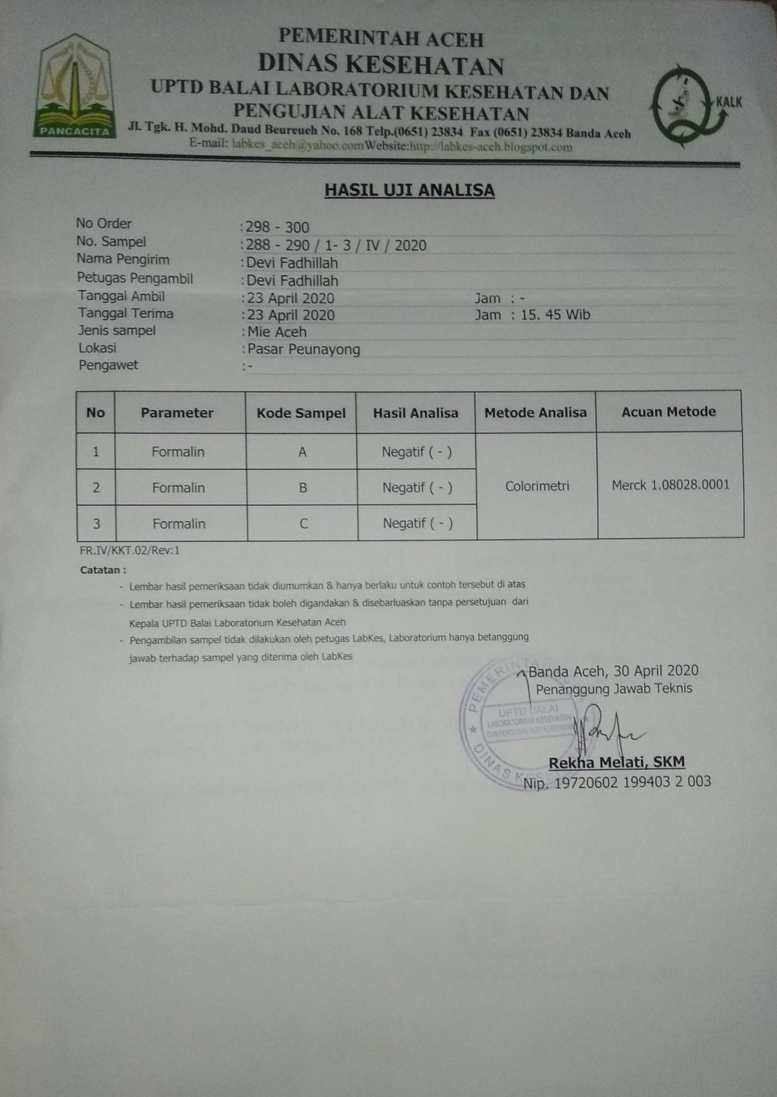

Lampiran 9. Data Hasil Pengujian Kuantitatif Sampel Mie Basah
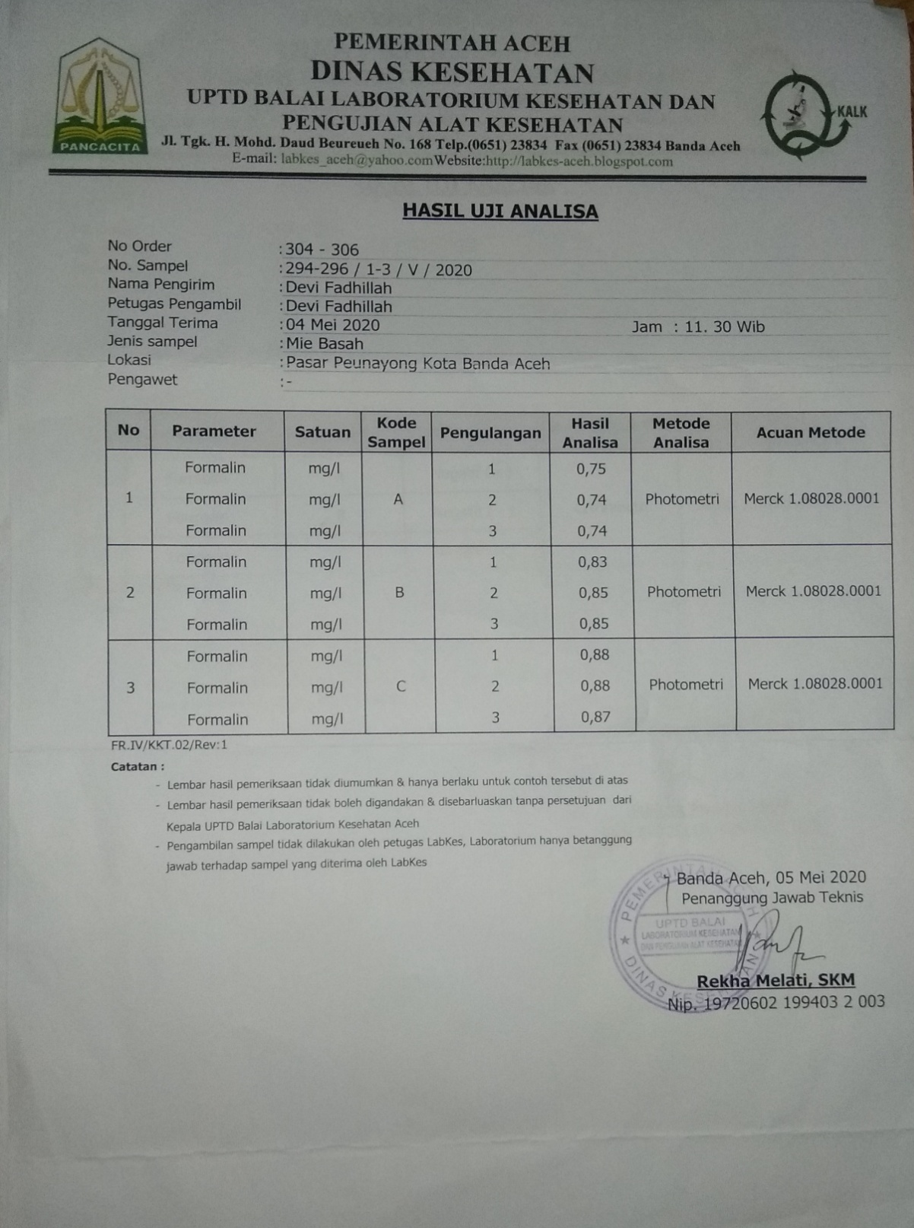

Lampiran 10. Sertifikat Baku Formaldehyd

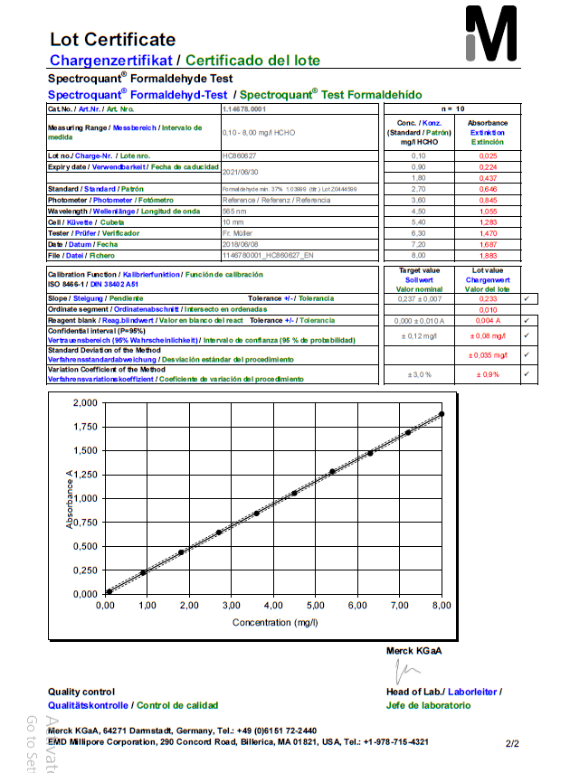
Lampiran 10. (Lanjutan)

Lampiran 11. Sampel Mie Basah Yang Di Peroleh Dari Pasar Peunanyong Kota .........................Banda Aceh
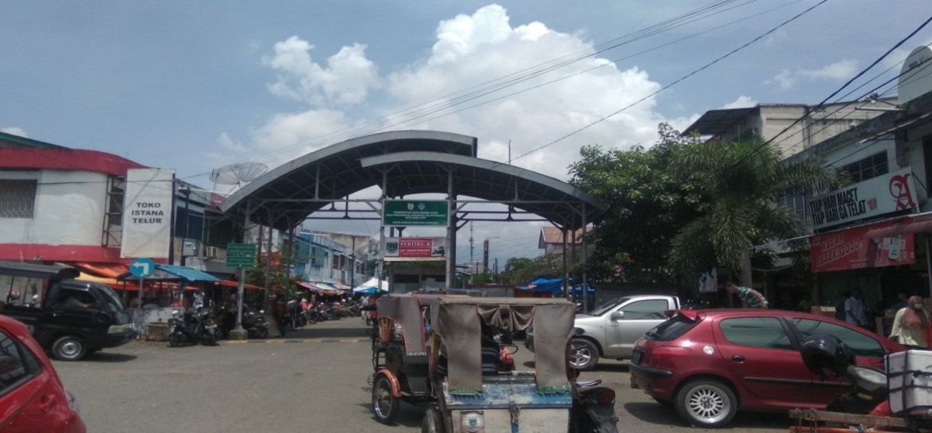
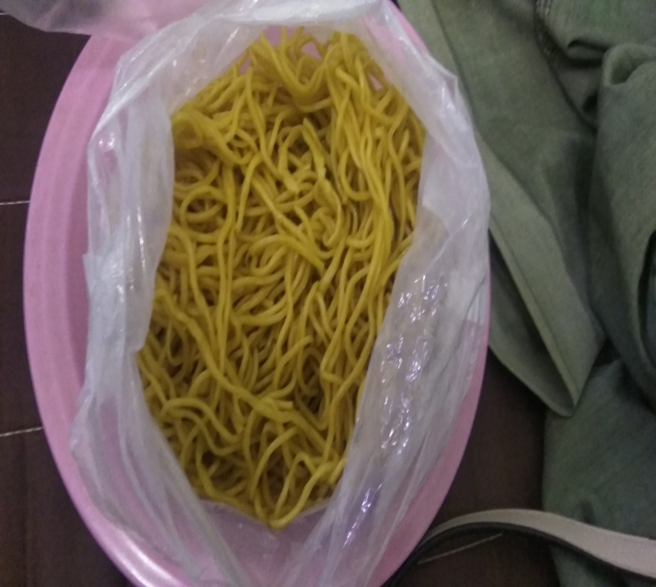
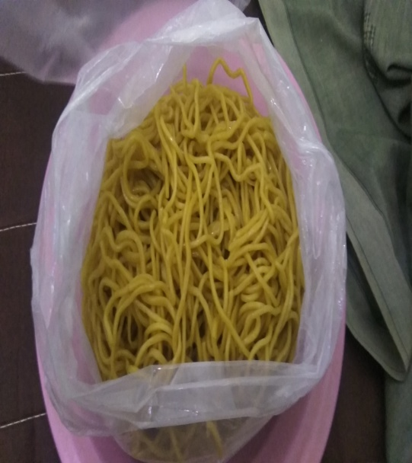
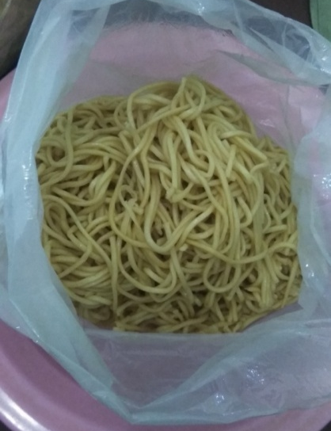
Pasar Peunayong Kota Banda Aceh

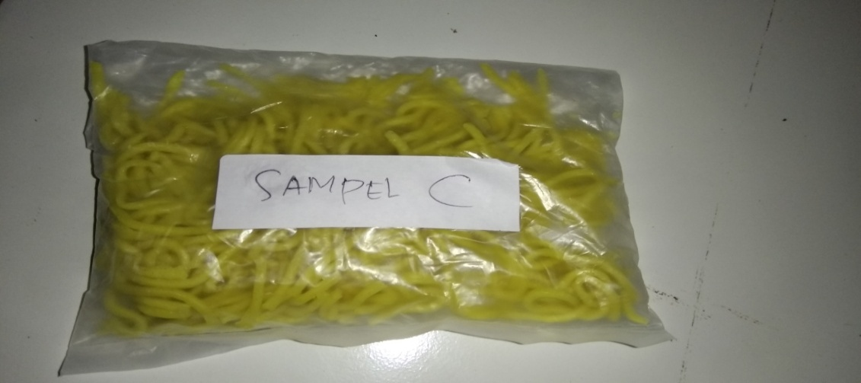
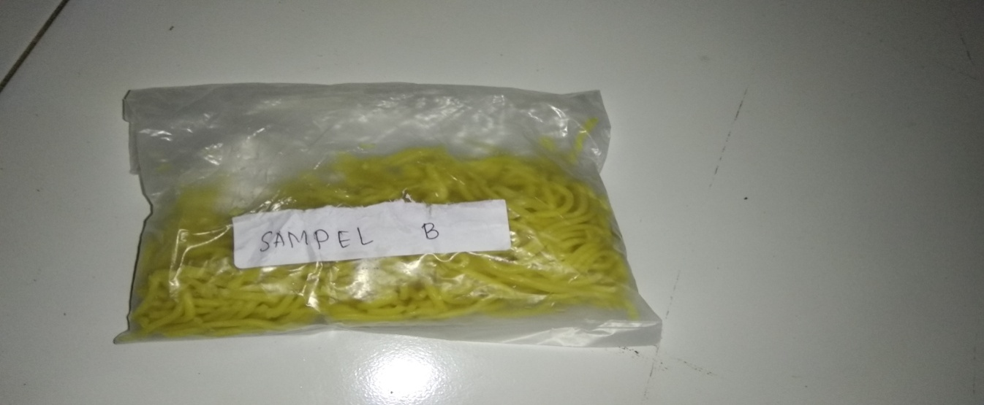
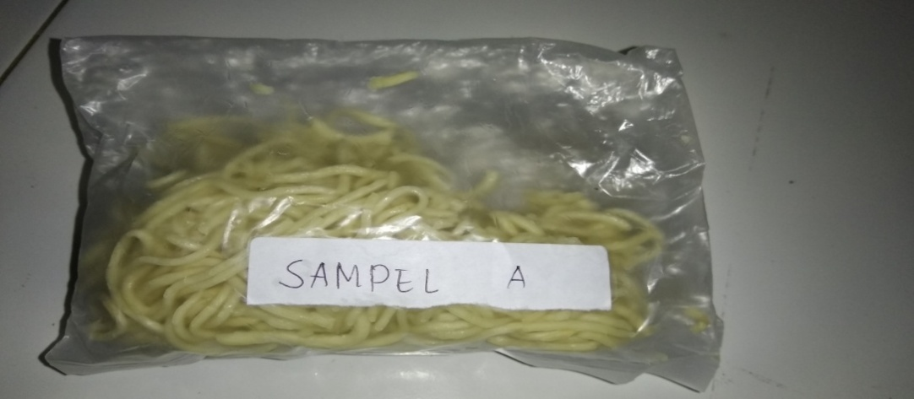
Sampel Mie Basah Yang Diperoleh Dari Pasar Peunayong Kota Banda Aceh
Sampel Yang Dilakukan Pengujian

Lampiran 12. Proses Preparasi Sampel
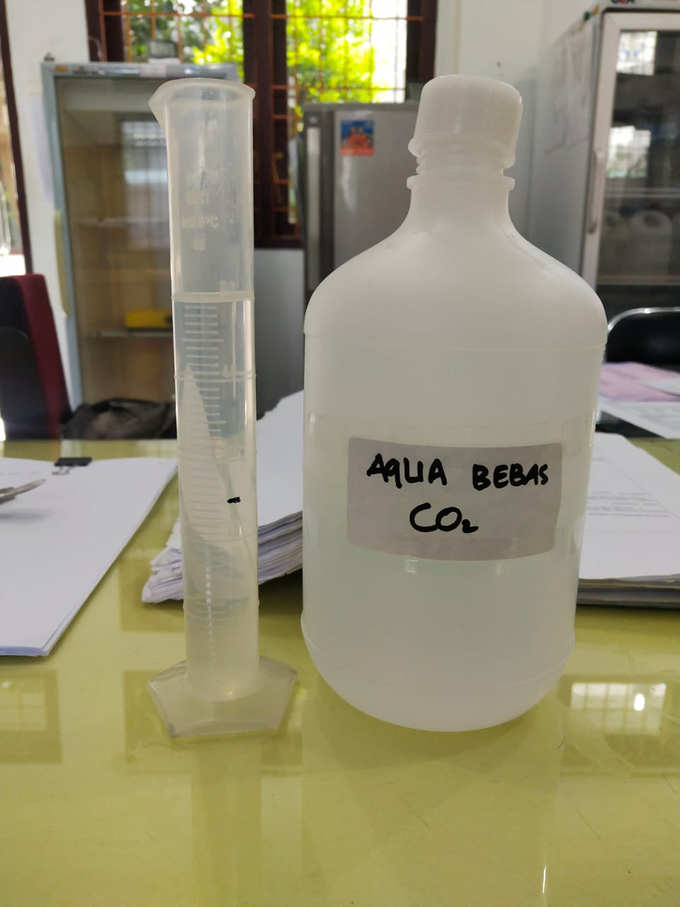
Pelarut Yang Digunakan Untuk Preparasi Sampel
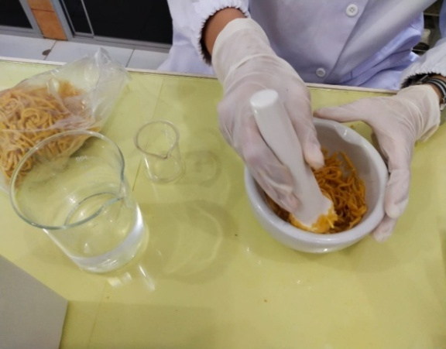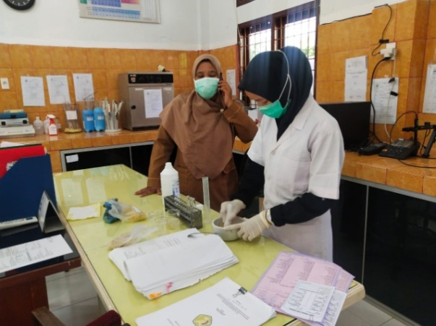
Proses Preparasi sampel
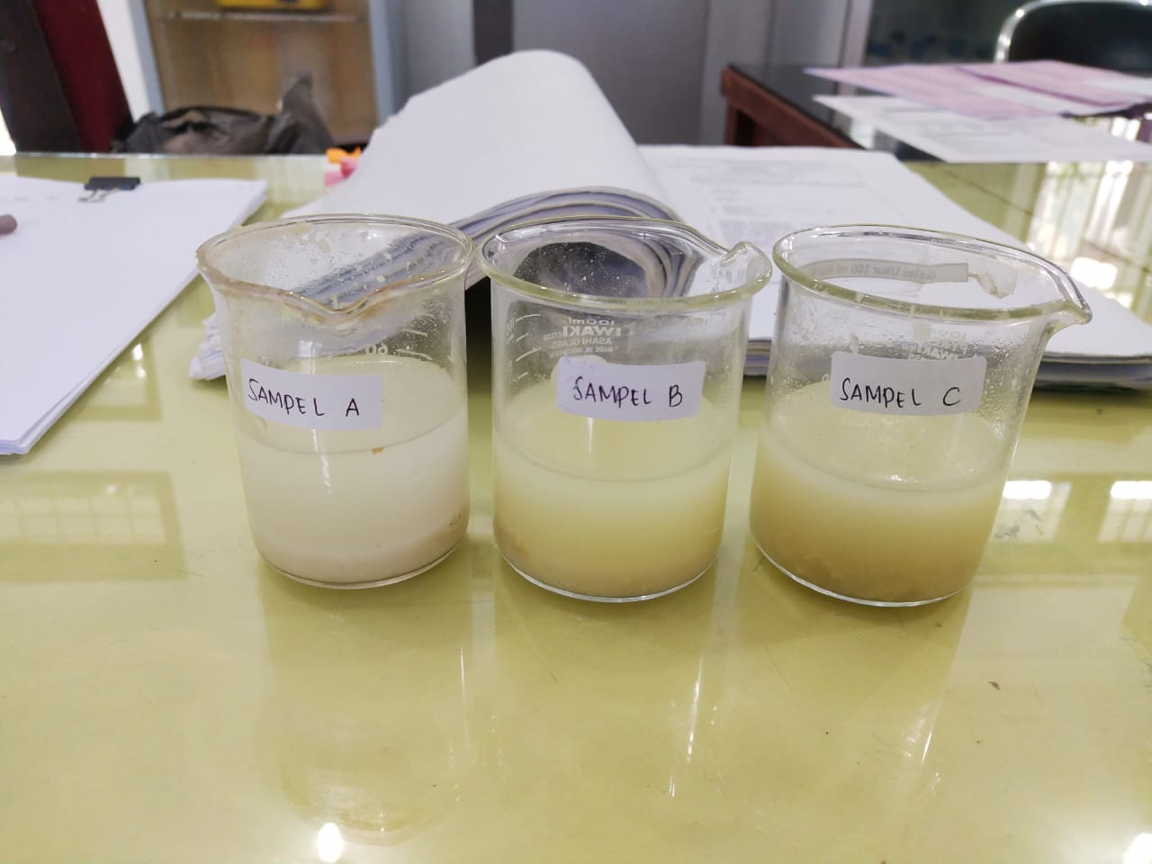
Larutan Sampel/ Filtrat Yang Dihasilkan
Lampiran 13. Pengenceran Larutan Sampel Mie Basah
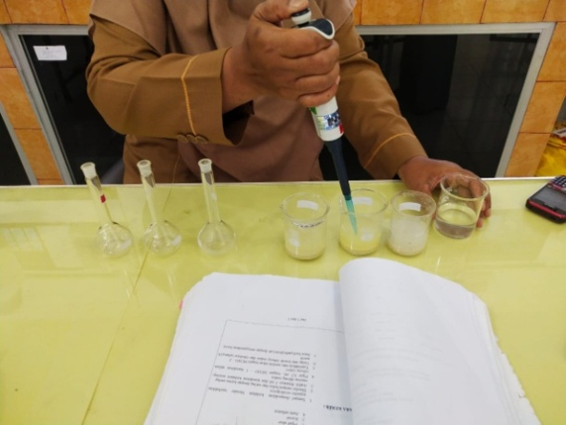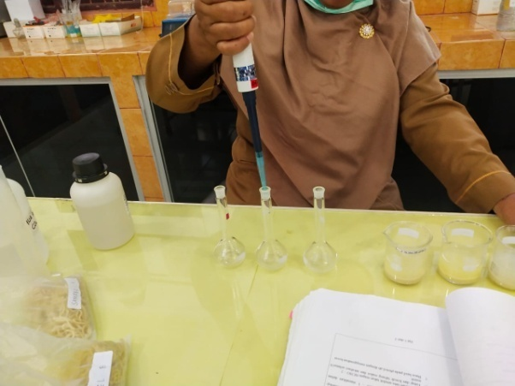
Pemipetan Larutan Sampel ke dalam labu tentukur

Pengenceran Larutan sampel

Lampiran 14. Instrumen Spectroquant Prove 300 Marck

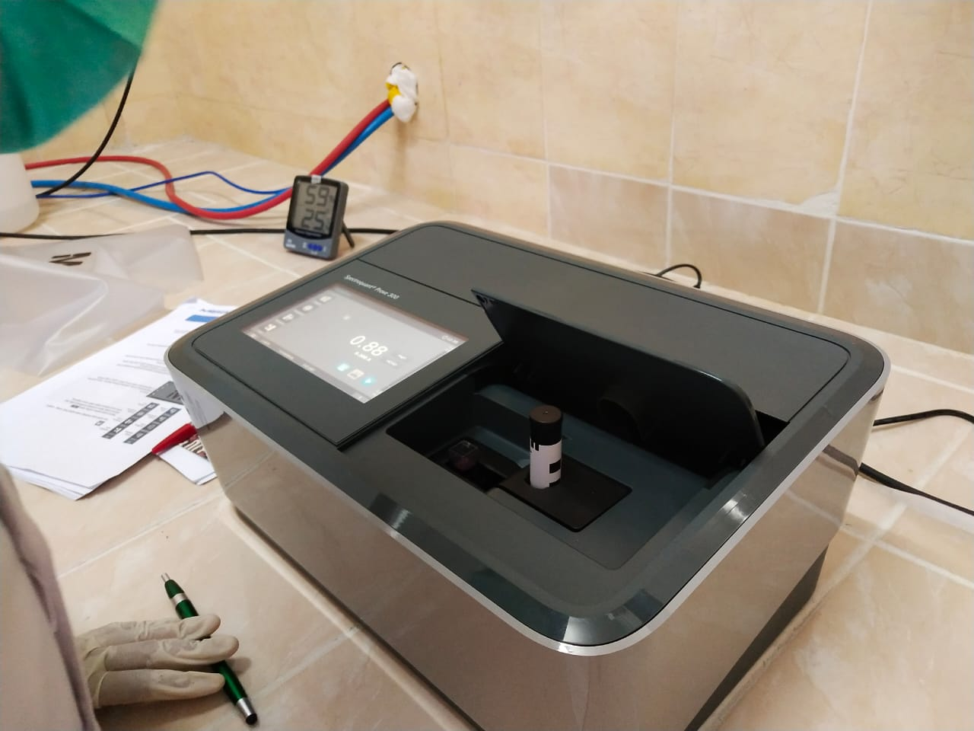
Alat Spectroquant Prove 300 Merck

Barcode Formaldehyde Test Yang Akan Digunakan Untuk Uji Kuantitatif
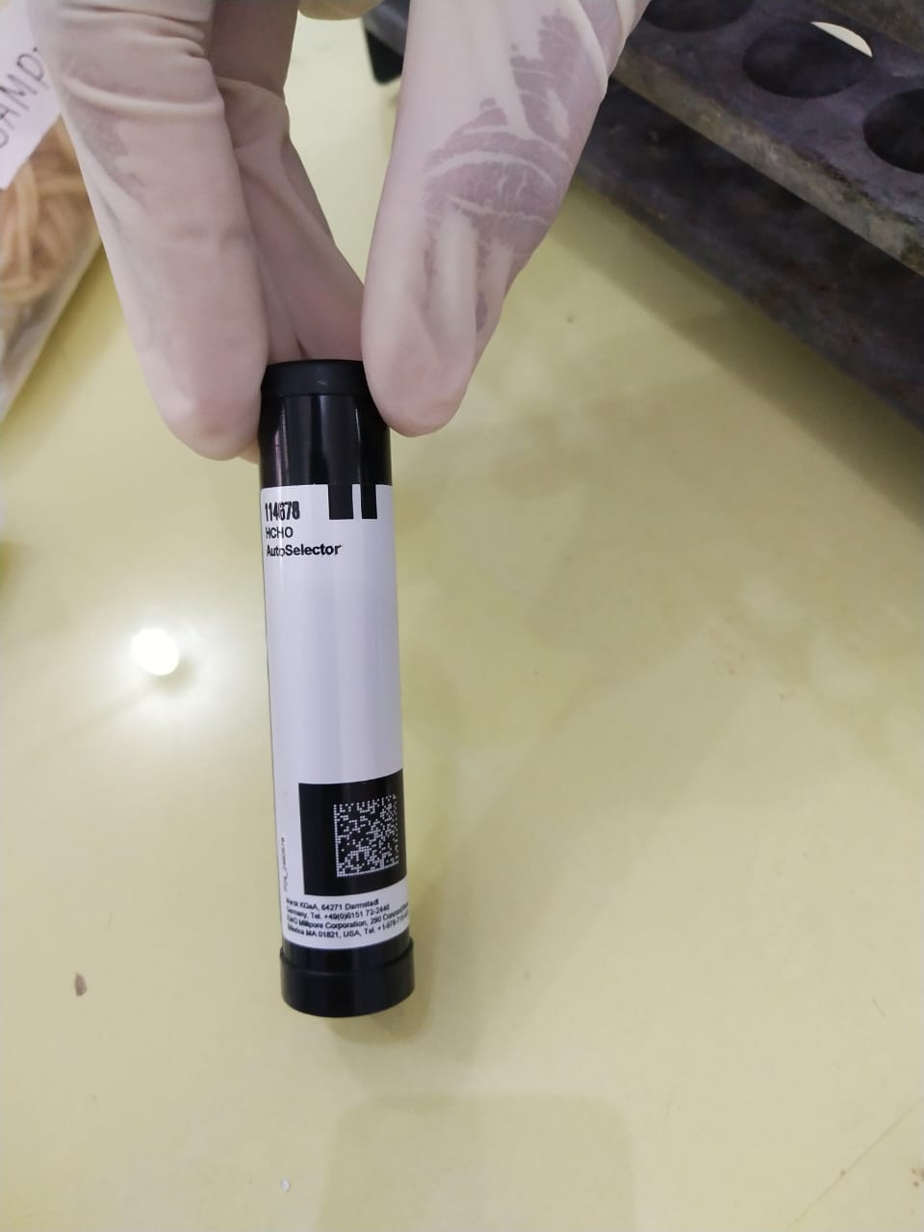
Auto Selector (Barcode)
Lampiran 15. Pembuatan Larutan Pereaksi
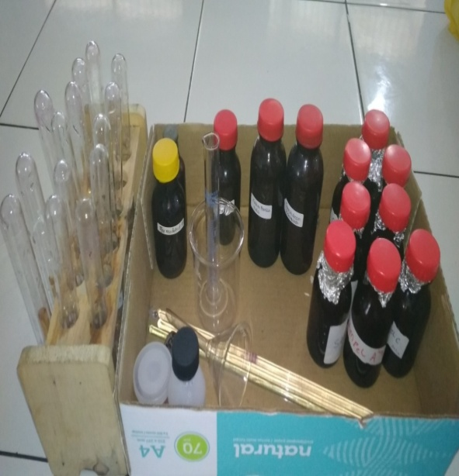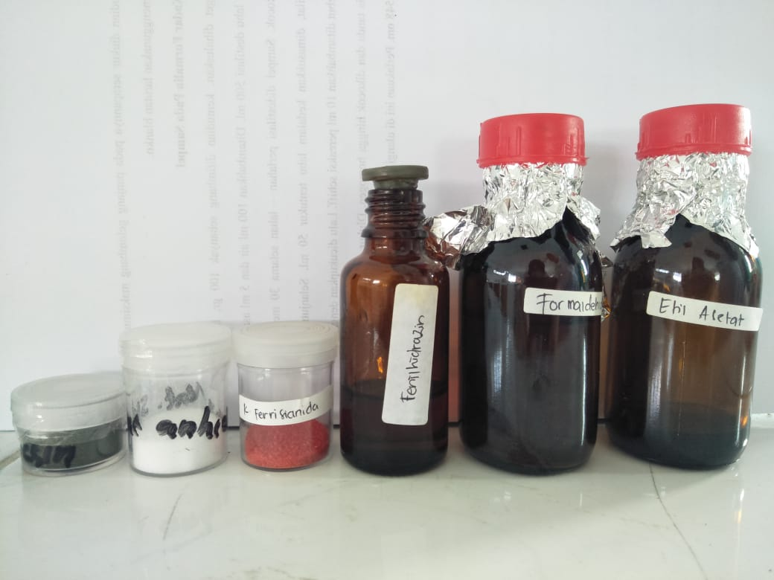
Alat Dan Bahan Yang Digunakan
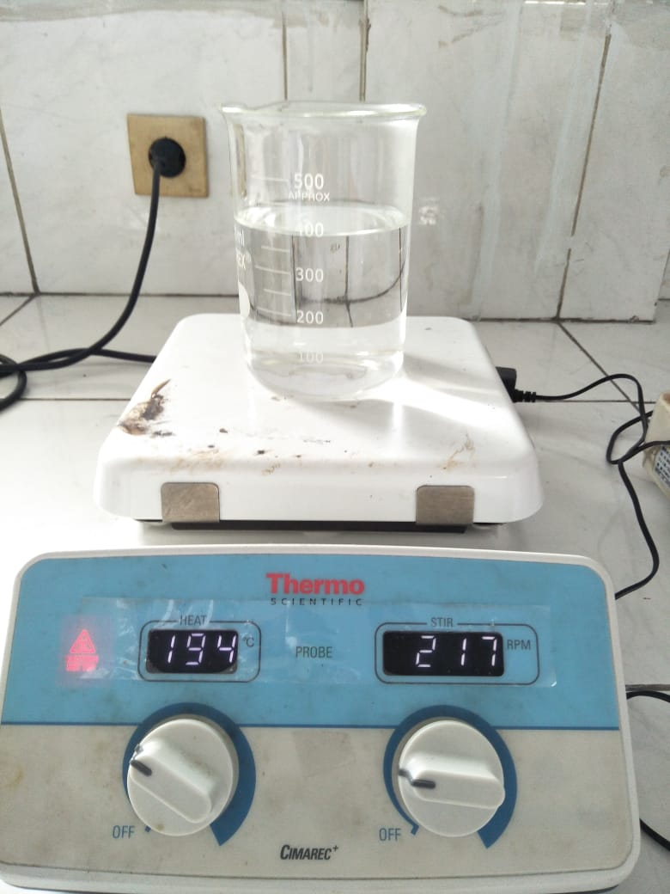
Pemanasan Aquadest
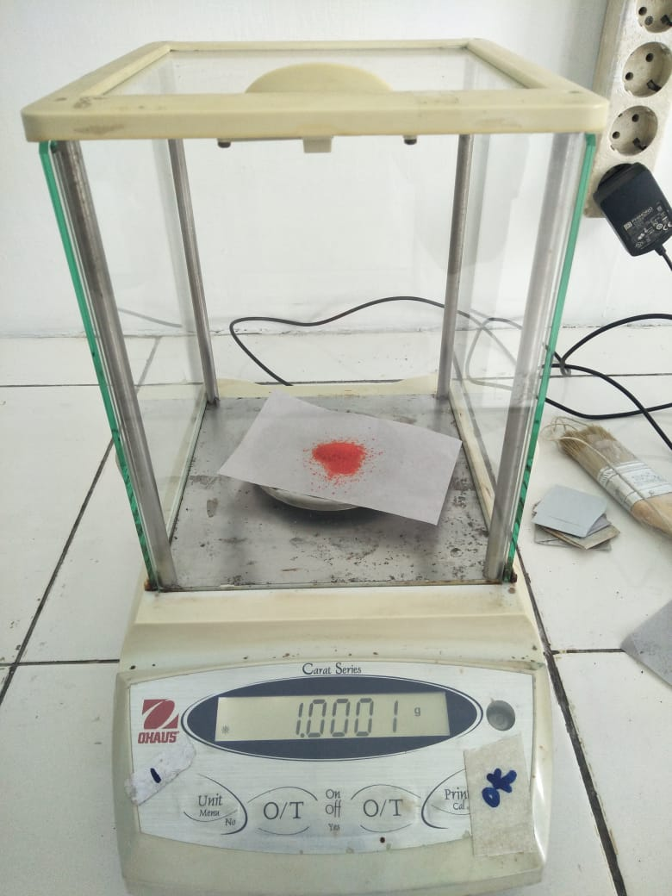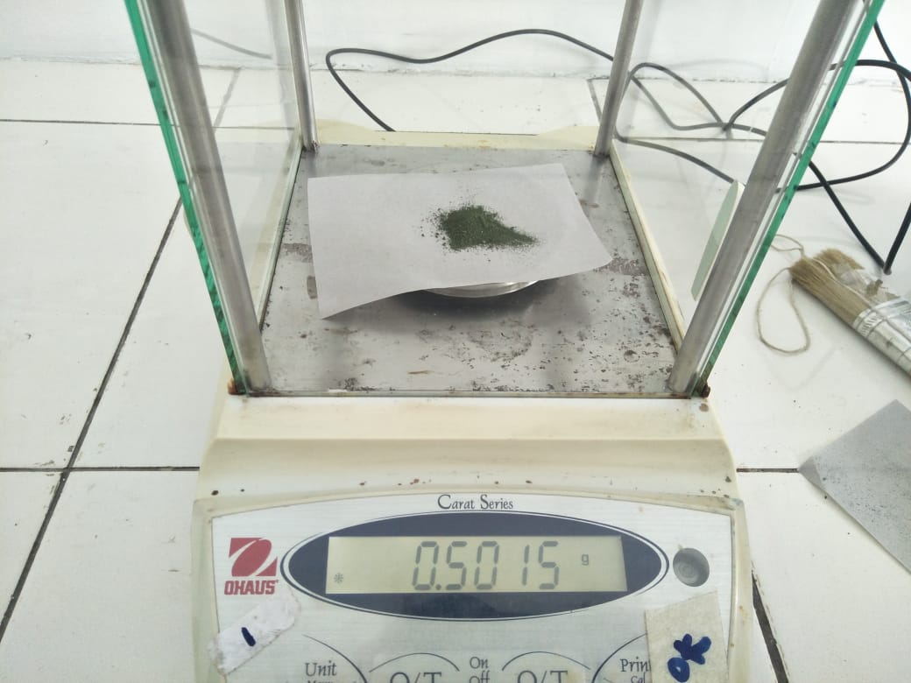
Penimbangan Bahan
Lampiran 15. (Lanjutan)
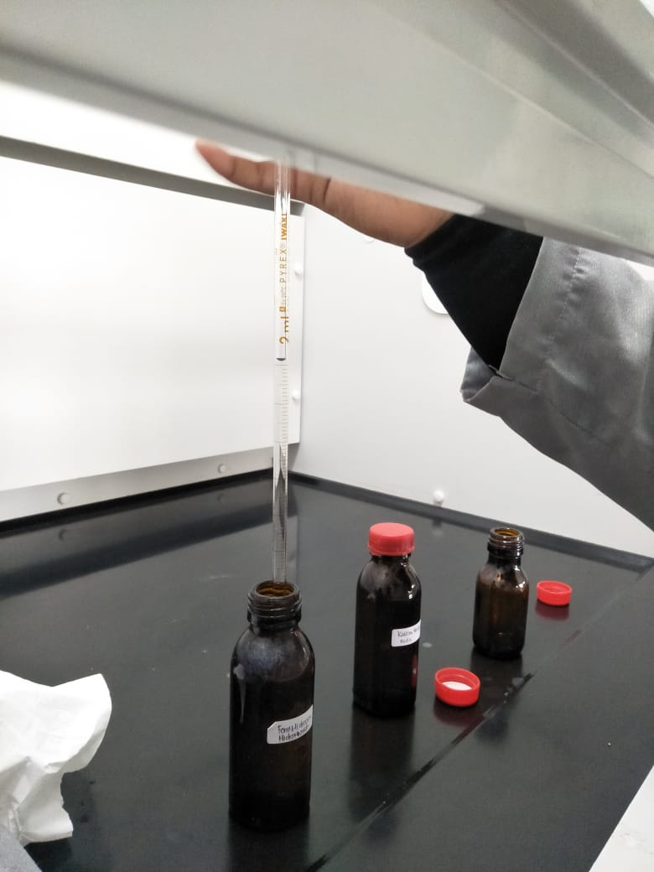
Pembuatan Pereaksi Schryver

Pereaksi Schryver

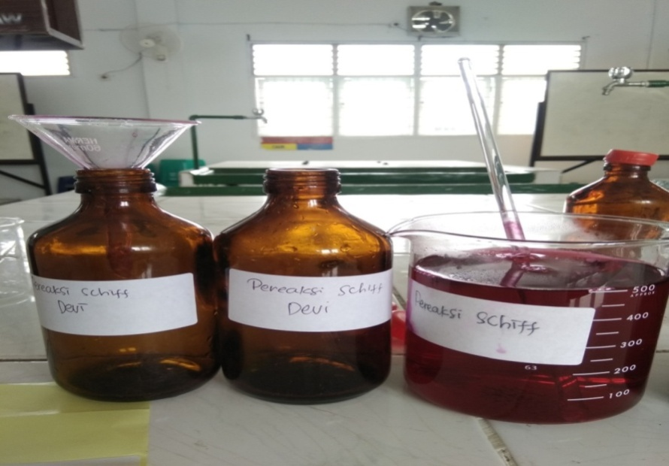
Pereaksi Schiff
Lampiran 16. Pengujian Kualitatif Sampel Mie Basah
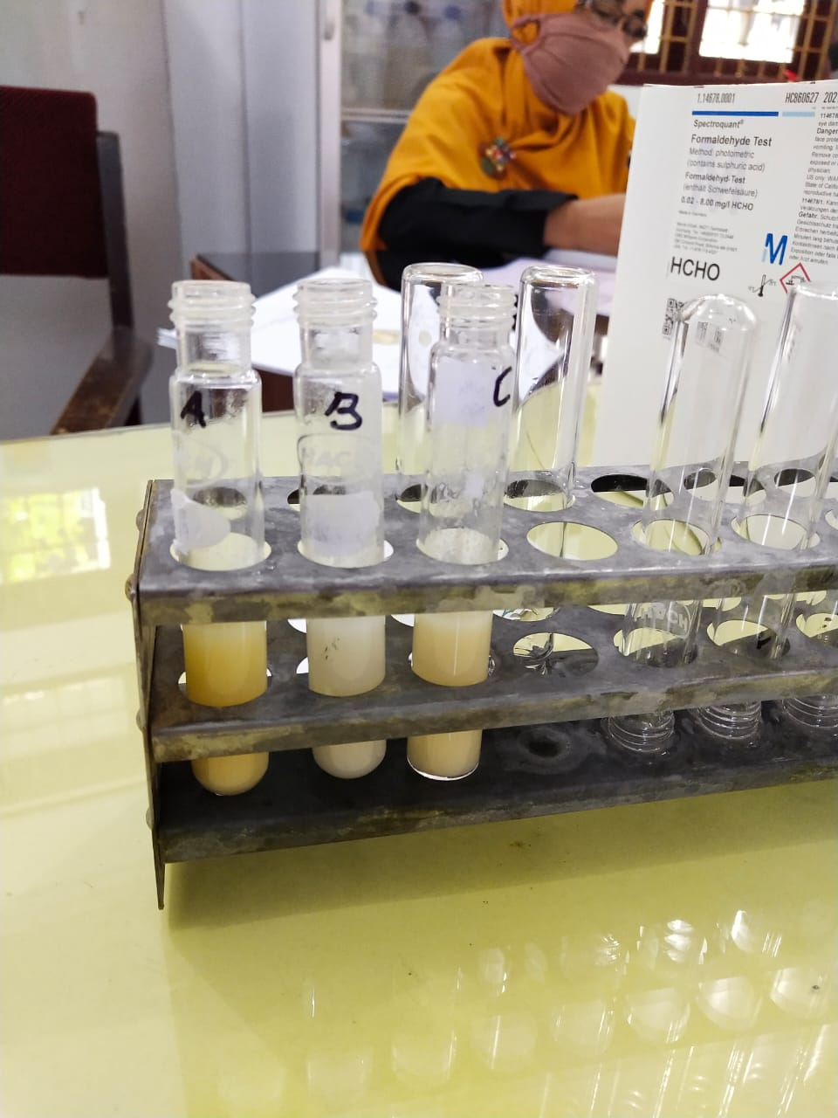
Pengujian Kualitatif Menggunakan Reagen Test Kit

Pengujian Kualitatif Menggunakan Reagen Schryver

Lampiran 16. (Lanjutan)
Pengujian Kualitatif Menggunakan Reagen Schiff
Pengujian Kualitatif Menggunakan Reagen KMnO₄

Lampiran 17. Pengujian Kuantitatif Pada Mie Basah
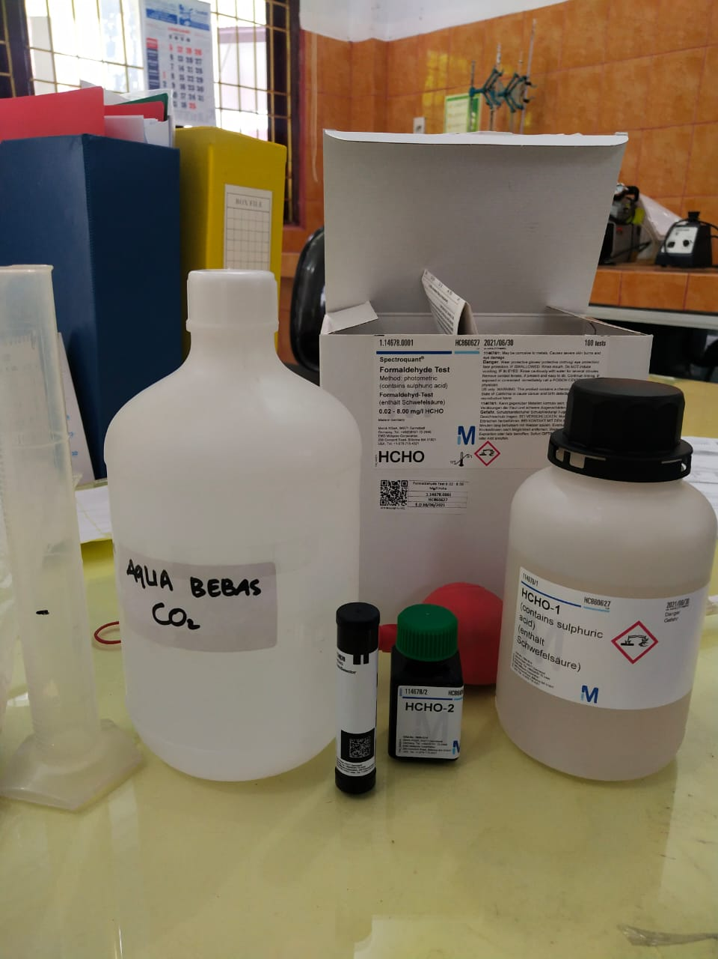
Bahan Yang Digunakan Untuk Membuat Larutan Uji Formalin
Larutan Sampel Dimasukkan Ke Dalam Tabung Reaksi
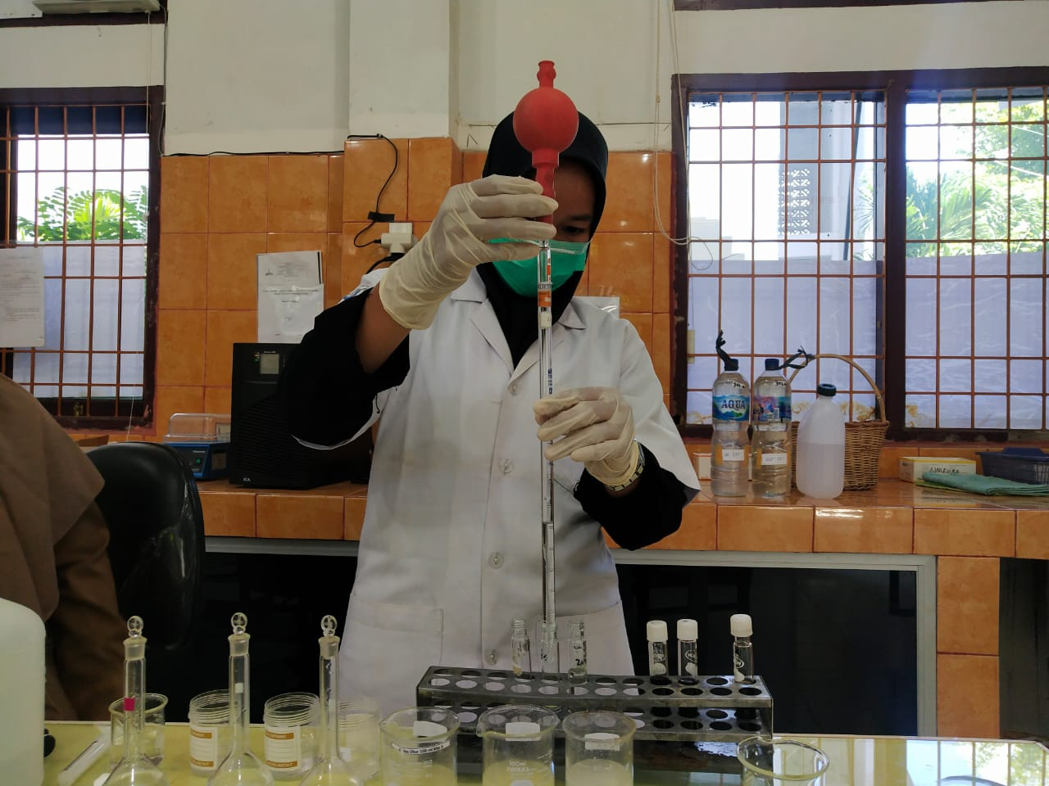
Penambahan Reagen Formaldehyd Test

Lampiran 17. (Lanjutan)
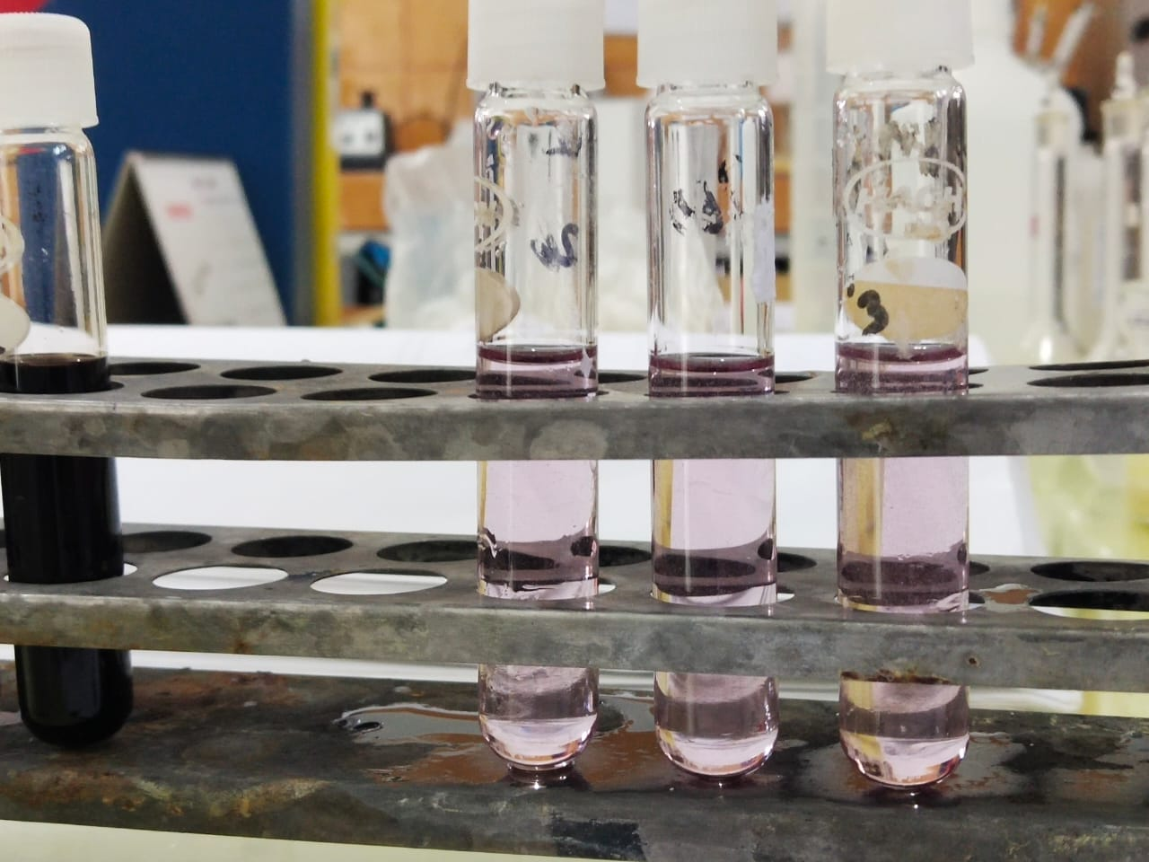
Larutan Uji Formalin Yang Akan Digunakan Untuk Pengukuran Kadar Formalin
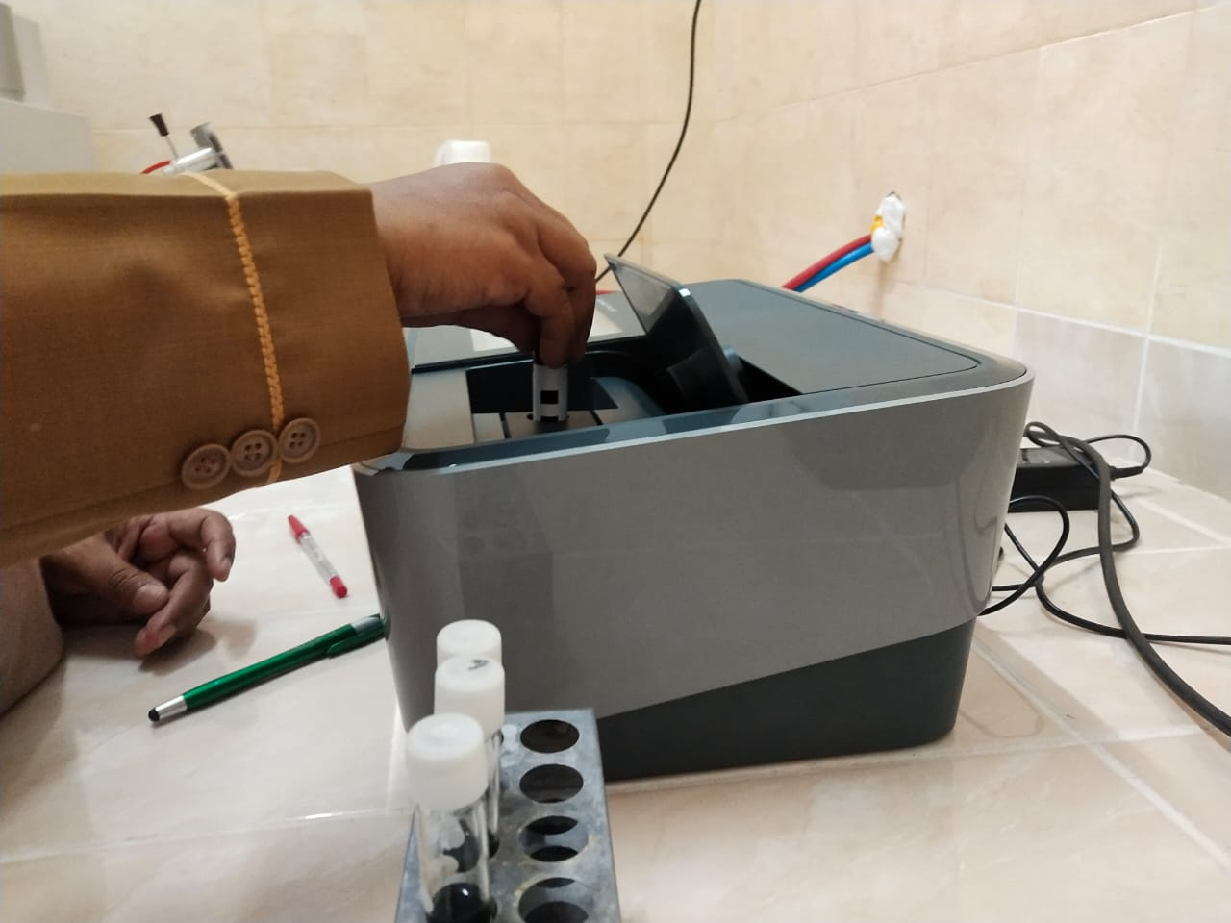
Auto Selector Atau Barcode Di Masukkan Ke Dalam Lubang Yang Tersedia
Kuvet Yang Berisi Larutan Uji Dimasukkan dan Kadar Formalin Terdeteksi
Oleh Alat Spectroquant Prove 300

